**消火栓与灭火器**

# 需求背景

根据权威设计师的精心评估，在住宅项目建设中消火栓与灭火器布置的工作占总工作量的5%左右，工作量不可忽视。在理想的工作流程中，实习生负责点位的布置，占工作量的90%；带教设计师负责后续的复核工作，占工作量的10%。布置的规则并不简单，要综合考虑真实的保护半径与周边环境的约束。导致对实习生的要求较高，容易发生错误、拉长工作时间。

在此背景下开发消火栓与灭火器相关工具，目标是有效降低工作的入门门槛，辅助实习生更快、更正确地进行绘制，降低带教设计师事后复核的工作量，提高整体工作效率。

# 需求概述

## 保护范围校核

基于相关规范，根据空间之间的连通关系和已经布置的消火栓与灭火器，自动识别连通空间中没有被保护到的区域并提醒给用户。要求模拟真实的人的走动和水流喷射，非市面上已有软件的简单画圆圈。

## 合理性校核

消火栓布置的位置若不合理，会导致消火栓本身或者建筑的功能性的降低。应根据设计师日常工作中总结的规则对布置结果进行校验，将问题进行分类提醒。

## 自动布置

以上两个需求都是校核功能，本需求是主动绘制功能。要求模拟设计师的设计思路对空间进行消火栓和灭火器进行自动布置。自动布置的结果中满足保护范围是底线，合理性需要满足，其次尽量减少消火栓和灭火器的数量。

# 开发优先级

保护范围的校核是国家规范规定的底线规则，是审图老师关注的重点，必须被满足。从工作量来看保护范围的校核也花费了用户较高比例的时间。因此将此需求列为第一优先级。

合理性的校核可以根据规则的丰富进行逐步加入。目前遇到的比较大的难点在于一些抽象的建筑功能还需进行提取（如车道），有些元素的表达的输入参数尚不到位（如门的开启方向）。经评估建议将此作为第二优先级。

自动布置功能，经过交流后认为主观性较高。客观的规则只能确定一个范围，但是难以给出一个和设计师相近的结果。此需求难度较大，需要深入研究，考虑到开发的风险和成本，认为应最后考虑。

# 规则要点

## 保护范围校核

1. 消火栓的保护范围包含水龙带和水龙带末端喷水共两部分；

水龙带可以行走的的最大长度 = k3 x Ld

K3：0.8

Ld：水龙带的长度 来自UI

水柱在平面上喷射的最远距离 = 0.71 x Sk

Sk：水柱长度 来自UI

1. 水龙带可覆盖的范围应模拟人按照最短方式的真实步行确定。两个空间之间的门的中心点视为通路；

门的中心点视为通路。实际应该是中心点和门垂直的线。

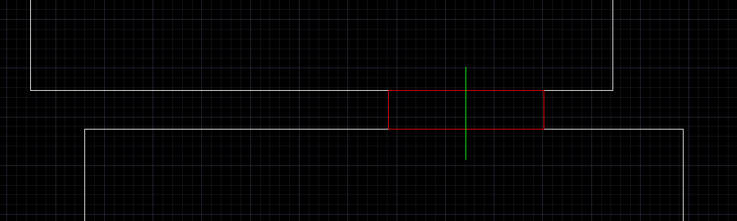

测试图中存在下图中的情况，曲线情况绘制得不完美（因为是手画的）。

应该好处理，取obb后拿中间线沿短边方向延长到两侧的房间框线即可。

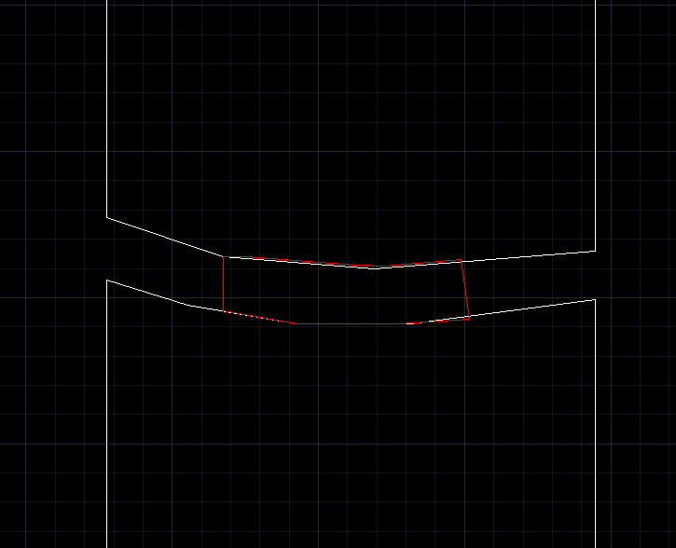

真实图纸应该只有两侧的门垛。角度不一样怎么判断是一对？

1. 墙和柱视为形成空间和阻挡的建筑元素。室内的家具不视为阻挡；

建筑墙

剪力墙

结构柱

窗（如果把墙打断了）

子空间 本身是大空间的阻挡 本身如果与大空间连通则也需要被保护

1. 水柱的喷射的起点是水龙带覆盖范围的终点所组成的连线。喷水的角度在平面上可360°；

喷水起点的密度问题vs性能

二维遮挡问题

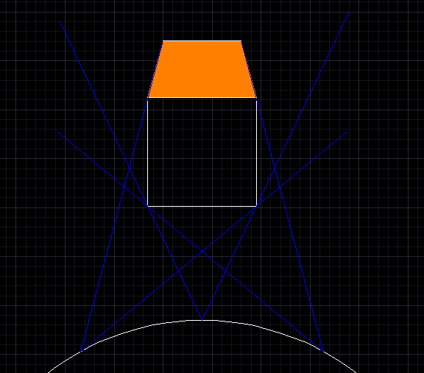

1. 消火栓的保护根据场景分为单股与双股，即一个区域（无限小）能够同时被消火栓保护的数量要求为一还是一以上；

单股or双股来自于UI

1. 消火栓之间的最远距离有极限值。间距要模拟人的真实行走进行计算；

若单股保护，则消火栓之间的行走距离不超过50米

若双股保护，则消火栓之间的行走距离不超过30米

对一个消火栓而言，只要在行走50/30米范围内存在另一个消火栓，就视为通过。不是指任意两个消火栓之间的间距都要小于极限值。

1. 灭火器理解为不会喷水的消火栓即可，也需模拟人的真实行走判断保护范围；

人提着跑，但不能跑太远。因为太远就来不及了。

1. 消火栓和灭火器的保护不可穿越防火分区，不可穿越防火分区之间的防火门或防火卷帘；

防火卷帘必然是防火分区的分割，必然不可能开启。防火卷帘的表达也是2个垛，和门一样。不推荐利用尺寸来辨别防火门和防火卷帘，因为某些场景的防火卷帘比较窄，例如自动扶梯前的位置。另，不是所有的防火门都在防火分区的交接处，所以也不应以门的标注来区分门是否可以打开。

建议根据防火分区的边界线来自动判断门（一对门垛形成的连线）是否可以打开。

第一步：人工操作

防火分区的分割线在建筑底图上就有，但是图层不唯一，与疏散指示、防烟分区和人防分区共用。因此需要一些人工的操作：

1. 将建筑外参中的防火分区线复制到本地modelspace并将位置对齐；
2. 删去非防火分区的图元，如疏散指示、防烟分区和人防分区；

第二步，自动判断

将已经识别出的空间框线（含门）与防火分区线进行对比，判断门是否能开启。问题：

1. 防火分区不一定是pline形成的封闭空间，可能包含line和arc；
2. “封闭”只是看上去封闭而已，放大后常发现没闭合的情况；
3. 防火分区线不可能正好怼在房间框线上，要处理几百毫米内的偏差；
4. 露天的空间不需要保护，如走廊、天台；

露天空间的判断：

1. 没有空间框线。压根不需要处理；
2. 有空间框线且空间的名称包含一些关键字，持续丰富；
3. 阳台是否保护要看是否为封闭阳台。保险起见都视为封闭阳台；
4. 室外露天的消火栓或灭火器可以保护室内；

即使消火栓或灭火器不在任何空间框线内

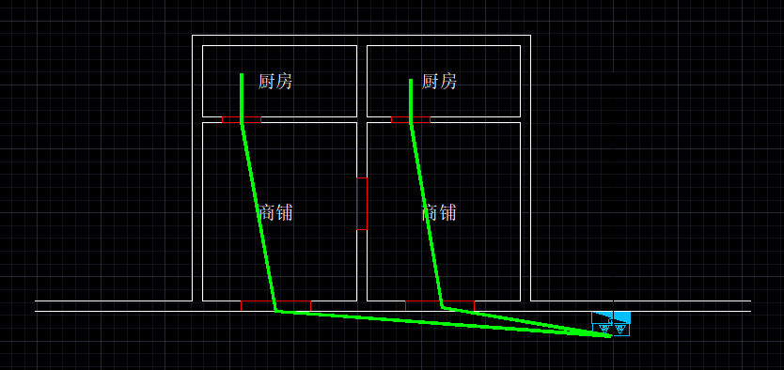

1. 公共区域的消火栓或灭火器可保护任意其他区域；
2. 公共空间的判断采用排除法，非私有空间都视为公共空间。因为私有空间大多有名称，但有的公共空间没有名称，例如走廊；
3. 露天空间都视为公共空间；
4. 私有空间（如商铺）内的消火栓或灭火器可以保护本区域以及和本区域直接相连的私有区域，如商铺内的厨房（尽管很少出现这种场景）。除此以外不可保护其他任何区域；

如果发生火灾，私有空间可能被上锁了。要利用私有空间的消火栓的话需要破门，引发一系列问题。

通过空间名称包含的关键字判断是否为私有空间。

商铺、餐饮、厨房、观众厅、主力店…持续丰富

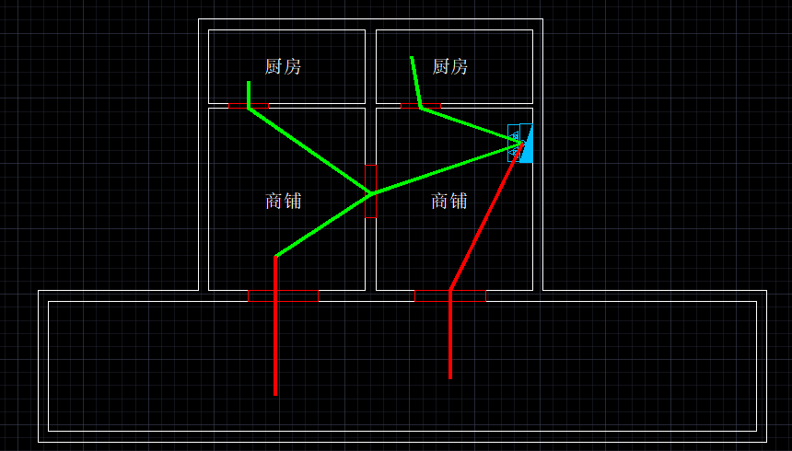

1. 要判断消火栓或灭火器在楼梯间平台的情况，水龙带长度方面进行相应缩短；

常见于住宅，首先要识别平台，然后要判断平台的高度。

建议暂不考虑这个问题，因为实际场景中住宅在楼梯间放2个肯定够。开发此功能性价比不高。

1. 水龙带和灭火器跨楼层的情况 什么情况下可以跨楼层 特征是什么

待用户确认 但认为可以先不做

1. 消火栓嵌墙问题
2. 常见简单情况

消火栓图块整体位于空间内的墙壁上

无需特殊处理

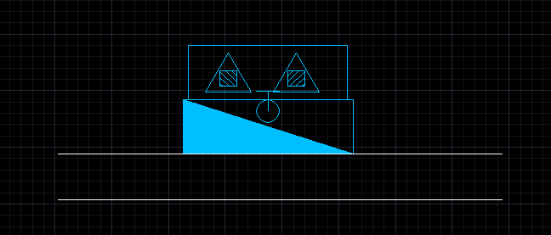

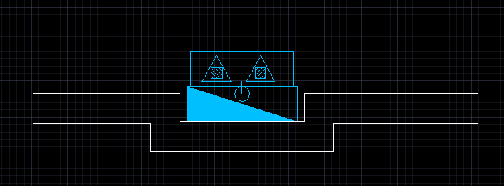

1. 图块和墙有交集

图块如果放置得不好，可能嵌入墙里甚至穿墙，此时要确定消火栓所在的空间需要一定的方法。以图块正面所在的空间为准。

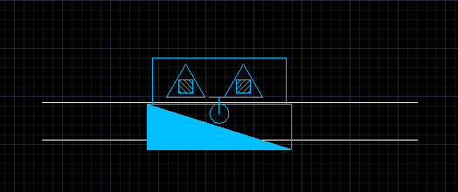

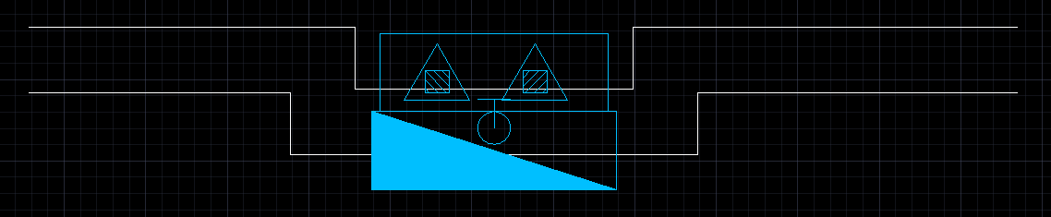

1. 消火栓在一个专门的空间里

必然有门。但是这个门DB是否会切并不知道。也不清楚是否会判断为一个空间（估计不会）。此场景下要视为消火栓在与门连接的空间内。

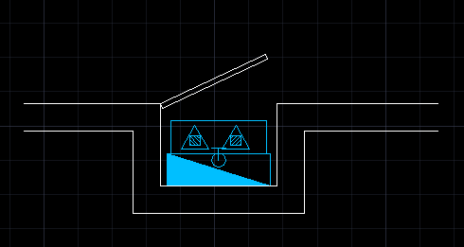

## 合理性校核

对识别要求高，有主观性。有点像万翼的审图，难以做稳，先不做。

1. 消防电梯前的一个空间应该有消火栓；
2. 核心筒 一般而言入户大堂的人行位置不布置消火栓；
3. 消火栓应躲开车位；
4. 车道附近的柱子若存在消火栓，则不应抢占车道的宽度；
5. 消火栓的放置不应影响门的开关，门的开关也不能干扰消火栓的政策使用；
6. 过窄的空间若存在消火栓则需要提醒，如宽度小于一定值的走廊；
7. 设备机房应有灭火器；
8. 电气相关的机房内不应存在消火栓；

## 自动布置

呵呵 不做